
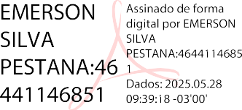
Registro das competências e estruturas organizacional da entidade.
PRESIDENTE
Emerson Silva Pestana
VICE PRESIDENTE
Joelma Souza dos Santos
TESOUREIRA
Carolina Gomes Moreno Garcia
SECRETÁRIO
Guilherme Silva Arantes Fontoura
PRESIDENTE CONSELHO FISCAL
Guilherme Policarpio Rodrigues
VICE PRESIDENTE CONSELHO FISCAL
Elias Pereira
Emerson Silva Pestana CPF: 464.411.468-51
Assinatura do Responsável Legal da Entidade Parceira

